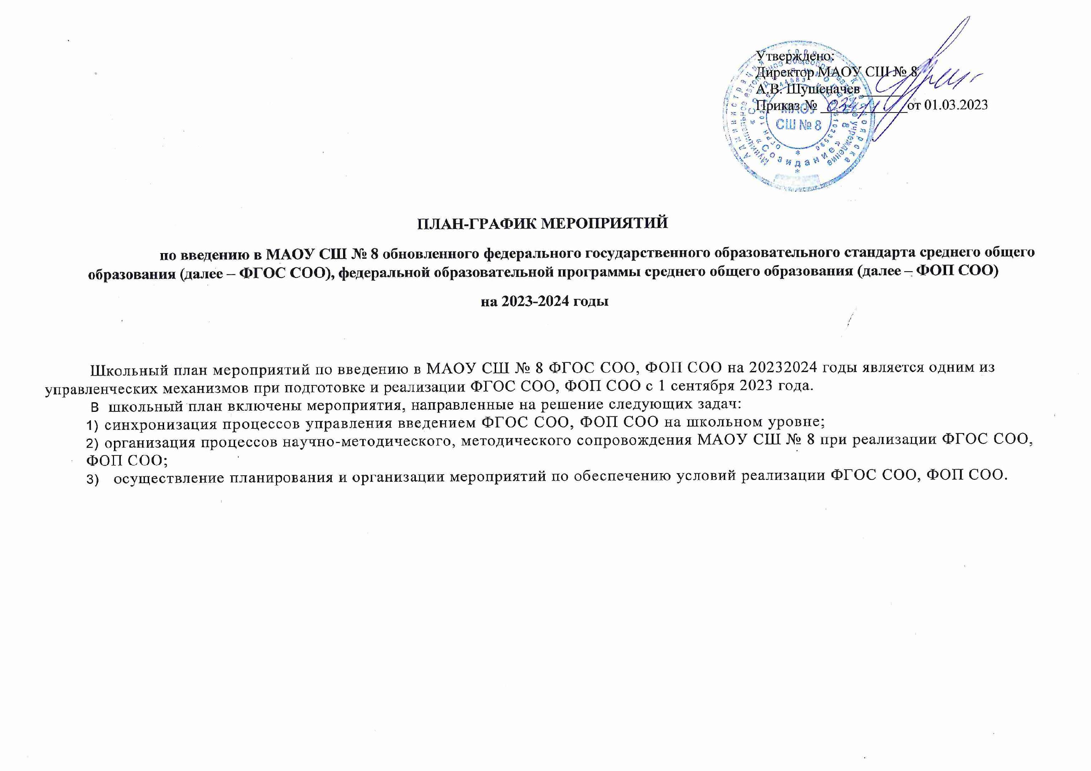

|  |  |  |  |  |  |  |  |
| --- | --- | --- | --- | --- | --- | --- | --- |
| N. п/п | Наименование мероприятия | | Сроки | | Ожидаемый результат | Ответственный | |
| 1. Организационно-управленческое и нормативно-правовое обеспечение введения ФГОС СПО, ФОП СОО | | | | | | | |
| 1.1. | Создание рабочей группы по подготовке к введению обновленных ФГОС СОО, ФОП СОО | | Февраль 2023 год | | Приказ о создании и определении функционала рабочей группы по подготовке к введению обновленных ФГОС СОО, ФОП СОО | Директор МАОУ СШ № 8 | |
| 1.2. | Формирование плана-графика по введению обновленных ФГОС СОО, ФОП СОО в МАОУ СШ № 8 | | Март 2023 год | | Определен срок введения обновленных ФГОС СОО, ФОП СОО в МАОУ СШ № 8 | Директор МАОУ СШ № 8 | |
| 1.3. | Издание распорядительных и локальных актов МАОУ СШ № 8, регулирующих вопросы организации введения ФГОС СОО, ФОП СОО | | Апрель — май 2023 года | | Определены сроки и ответственные  за реализацию мероприятий по введению ФГОС С00, ФОП СОО на школьном уровне ОО. Обеспечена координация деятельности ответственных за введение ФГОС С00, ФОП СОО.  Сформирован пакет документов МАОУ СШ № 8, обеспечивающих введение и реализацию ФГОС СОО, ФОП СОО | Директор МАОУ СШ № 8, заместители директора | |
| 1.4. | Формирование школьного плана- графика по повышению квалификации управленцев  и педагогических работников, включенных в процесс введения ФГ0С С00, ФОП СОО с 01.09.2023. Формирование заявки на повышение квалификации | | Ежегодно,  до 1 июня,  до 1 декабря | | Сформирован школьный план- график по повышению квалификации управленцев  и педагогических работников, включенных в процесс введения ФГОС СОО, Ф0П СОО (с 01.09.2023). Сформирована заявка на повышение  квалификации. | Директор МАОУ СШ № 8,  заместители директора | |
| 1.5. | Разработка и реализация планов методического сопровождения педагогов школы в процесс внедрения ФГОС СОО, ФОП СОО | | Май- июнь 2023 года | | Организовано методическое сопровождение педагогов школы в процесс внедрения ФГОС СОО, ФОП СОО | Директор МАОУ СШ № 8,  заместители директора,  руководители МО | |
| 1.6. | Организация сетевого взаимодействия школы с организациями Дом Дружбы народов, ОУУП и ДН ОП№3 МУ МВД России «Красноярское», отдел медицинской профилактики КГБУЗ ККНД № 1 | | В течение 2023-2024 гг. | | Разрешение вопросов, возникающих в ходе подготовки к введению ФГОС СОО, ФОП СОО | Директор МАОУ СШ № 8,  заместители директора | |
| **2. Методическое сопровождение, кадровое обеспечение введения ФГОС СОО, ФОП СОО** | | | | | | | |
| 2.1 | Создание постоянно действующей системы консультационно-методического сопровождения педагогических  и управленческих кадров (в том числе в дистанционном режиме) па вопросам введения и реализации ФГОС СОО | Январь -- февраль 2023 года | | Обеспечено консультационно- методическое сопровождение педагогических и управленческих кадров (в том числе в дистанционном режиме), по вопросам введения ФГОС СОО, ФОП СОО | | | Директор МАОУ СШ № 8,  заместители директора |
| 2.2. | Научно-методическое сопровождение реализации рабочих программ воспитания | Май-август | | Организована экспертиза/взаимоэкспертиза рабочих программ воспитания | | | Директор МАОУ СШ № 8,  Заместитель директора по ВР |
| *2.3.* | *Включение в РАОП описания успешных управленческих и педагогических практик, связанных с вопросами введения*  *и реализации ФГОС СОО, ФОП СОО* | *1 раз в год* | | *Популяризация лучших педагогических и управленческих практик, связанных с вопросами введения и реализации ФГОС СОО, ФОП СОО*  *с вопросами введения и реализации ФГОС СОО, ФОП СОО* | | | *Директор МАОУ СШ № 8,*  *заместители директора* |
| 2.4. | Реализация комплекса мероприятий, включая совместные совещания, заседания учебно- методических объединений, рабочих групп, направленных на синхронизацию содержания/технологий преподавания программ в старшей школе | В течение 2023-2024 годов | | Актуализировано содержание рабочих программ. Проведена синхронизация содержания/технологий преподавания  па вопросам введения ФГОС СОО, ФОП СОО в старшей школе | | | Директор МАОУ СШ № 8,  заместители директора |
| 2.5. | Организация партнерского взаимодействия при проектировании элементов образовательного пространства | В течение 2023-2024 годов | | Обеспечена взаимодействие с партнерами по вопросам проектирования  в образовательном пространстве старшей школы деятельности:  школьных музеев;  школьных театров;  первичных организаций РДДМ;  центров образования «Точка роста» | | | Директор МАОУ СШ № 8,  заместители директора |
| 3**. Финансово-экономическое обеспечение ФГОС СОО, ФОП СОО** | | | | | | | |
| 3.1. | Определение нормативов финансового обеспечения школы на основании требований ФГОС СОО, ФОП СОО. Формирование предложений к бюджету с учетом выявленных дефицитов финансового и материально-технического обеспечения | Апрель-май 2023 года | | Определены нормативы финансового обеспечения школы с учетом требований ФГОС СОО, ФОП СОО, проведены расчеты дополнительной потребности в финансировании школы | | | Директор МАОУ СШ № 8, заместители директора |
| 4. Материально-техническое обеспечение введения ФГОС СОО, ФОП СОО | | | | | | | |
| 4.1 | Анализ уровня материально-технической обеспеченности школы на предмет соответствия требованиям ФГОС СОО, ФОП СОО.  Планирование материально-технического обеспечения школы в соответствии с требованиями ФГОС СОО, ФОП СОО | В течение 2023-2024 гг | | Проведен анализ и выявлены дефициты материально-технической базы школы, условий и ресурсного обеспечения реализации программы СОО в соответствии с требованиями ФГОС СОО, ФОП СОО. Сформирован и реализуется план материально-технического обеспечения школы в соответствии с требованиями. | | | Директор МАОУ СШ № 8, заместители директора |
| 5**. Информационное введение ФГОС СОО, ФОП СОО** | | | | | | | |
| 5.1 | Информирование родителей обучающихся школы о подготовке к внедрению и реализации ФГОС СОО, ФОП СОО | В течение 2023-2024 гг | | Обеспечено информирование родителей обучающихся школы о введении ФГОС СОО, ФОП СОО | | | Директор МАОУ СШ № 8, заместители директора |
| 5.2. | Анкетирование родителей. Консультирование | Июнь-август 2023 г | | Обработка данных, анкетирования, анализ | | | Директор МАОУ СШ № 8, заместители директора |
| **6. Оценка (мониторинговый контроль) введения ФГОС СОО, ФОП СОО** | | | | | | | |
| 6.1. | Анализ (самоанализ) реализации мероприятий планов школы по введению ФГОС СОО, ФОП СОО | В течение года | | Формирование рекомендаций для уточнения (дополнения планов), корректировка плана школы | | | Директор МАОУ СШ № 8, заместители директора |